Definición Proyecto APT

Asignatura: Capstone

Nombre estudiante: Rodrigo Perez / Camilo Alchao

RUT: 19.925.199-6 / 20.975.806-7

Carrera: Ingeniería en Informática.

Sede: Maipú

Fecha: 4 de septiembre de 2025.

índice

Abstract (English) 2

Abstract (español) 3

2. Descripción del Proyecto APT y Relevancia 3

3. Relación con Competencias del Perfil de Egreso 4

4. Relación con Intereses Profesionales 4

5. Factibilidad del Proyecto 4

6. Conclusión 4

7. Reflexión 5

8. Anexos 5

English Version: 5

APT Project Description and Relevance: 5

Relationship with Graduate Profile Competencies: 6

Relationship with Professional Interests: 6

Project Feasibility: 6

Conclusion: 6

Reflection: 7

## Abstract (English)

This project proposes the development of a web-based management system for restaurants, focused on customized menus, table management, and process optimization. The goal is to improve customer service efficiency and provide a practical application of technological competencies within the hospitality industry. The project will be carried out under an agile framework, with deliverables including a functional prototype, progress reports, and final documentation.

## Abstract (español)

Este proyecto propone el desarrollo de un sistema de gestión web para restaurantes, enfocado en la personalización de menús, administración de mesas y optimización de procesos. Su objetivo es mejorar la eficiencia en la atención al cliente y ofrecer una aplicación práctica de competencias tecnológicas en la industria de servicios gastronómicos. El proyecto será desarrollado bajo una metodología ágil, con entregables que incluyen un prototipo funcional, informes de avance e informe final.

## 2. Descripción del Proyecto APT y Relevancia

El proyecto consiste en el desarrollo de una aplicación web orientada a restaurantes de la Región Metropolitana de Chile, que permitirá gestionar menús personalizados, administrar mesas y controlar pedidos e inventarios. La relevancia de este proyecto radica en la creciente necesidad del rubro gastronómico de optimizar recursos, reducir tiempos de atención y mejorar la experiencia del cliente mediante la digitalización de procesos.

## 3. Relación con Competencias del Perfil de Egreso

Este proyecto se vincula directamente con las competencias del perfil de egreso relacionadas al desarrollo de software, análisis de requerimientos, gestión de proyectos tecnológicos y diseño de soluciones informáticas. Aplicaremos técnicas de programación, gestión de procesos, y validación de sistemas para lograr un prototipo funcional que cumpla con los estándares de la industria.

## 4. Relación con Intereses Profesionales

La propuesta del Proyecto APT se alinea con nuestros intereses profesionales en el ámbito de la tecnología aplicada a servicios. El trabajo permite fortalecer competencias en diseño e implementación de soluciones web, un área de interés que contribuye al desarrollo profesional orientado a la innovación tecnológica y la mejora de procesos en el sector servicios.

## 5. Factibilidad del Proyecto

El desarrollo del proyecto es factible dentro del marco de la asignatura, considerando que se realizará en un periodo de un semestre académico. Los recursos necesarios incluyen un computador, conexión a internet, software de desarrollo y frameworks web de libre acceso. Los posibles factores externos que pueden dificultar el desarrollo corresponden a tiempos de validación con usuarios y posibles problemas técnicos; sin embargo, estos riesgos pueden mitigarse mediante testeos y retroalimentación constante durante el proceso.

## 6. Conclusión

El proyecto propuesto demuestra relevancia académica y profesional, ya que aborda una necesidad real en el sector gastronómico y nos permite aplicar e integrar competencias clave en nuestra área de estudio. Al desarrollar un prototipo funcional con una metodología ágil, el proyecto nos garantiza resultados de aprendizaje prácticos que contribuyen a nuestro crecimiento profesional y la preparación para el mercado laboral.

## 7. Reflexión

Trabajar en este proyecto nos brindará la oportunidad de mejorar nuestras habilidades técnicas y de gestión de proyectos en un entorno real. Esperamos fortalecer nuestros conocimientos sobre frameworks de desarrollo web, metodologías ágiles y diseño centrado en el usuario. Además, esta experiencia contribuirá a los objetivos profesionales de cada uno a largo plazo: crear soluciones tecnológicas innovadoras que aporten valor a las organizaciones y a la sociedad.

## 8. Anexos

Se incluyen evidencias y plan de trabajo asociados al proyecto, tales como el plan de actividades y tablero interactivo (Trello) planificación de Sprint, dividiendo las fases en planificación, desarrollo, mejoras y entrega final.

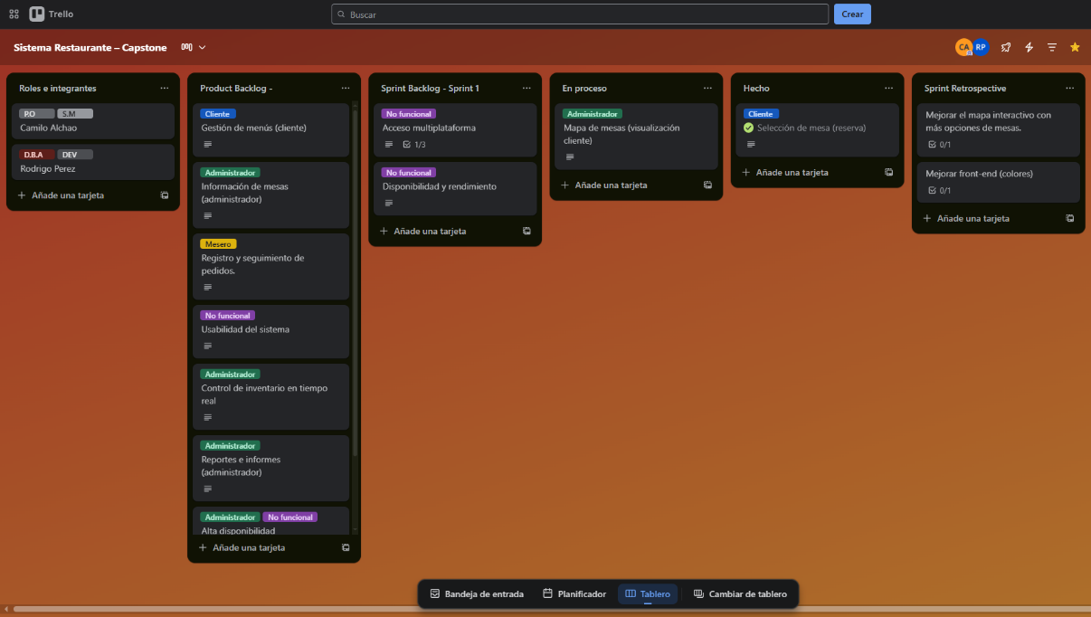

# English Version:

## APT Project Description and Relevance:

The project involves the development of a web application for restaurants in the Metropolitan Region of Chile. This application will allow them to manage personalized menus, manage tables, and control orders and inventory. The relevance of this project lies in the growing need in the food industry to optimize resources, reduce service times, and improve the customer experience through the digitalization of processes.

## Relationship with Graduate Profile Competencies:

This project is directly linked to the graduate profile competencies related to software development, requirements analysis, technology project management, and IT solution design. We will apply programming, process management, and system validation techniques to achieve a functional prototype that meets industry standards.

## Relationship with Professional Interests:

The APT Project proposal aligns with our professional interests in the field of technology applied to services. The work allows us to strengthen our skills in the design and implementation of web solutions, an area of ​​interest that contributes to professional development focused on technological innovation and process improvement in the service sector.

## Project Feasibility:

The project is feasible within the scope of the course, considering that it will be completed over a period of one academic semester. The necessary resources include a computer, internet connection, development software, and freely available web frameworks. Potential external factors that could hinder development include user validation times and potential technical issues; however, these risks can be mitigated through ongoing testing and feedback throughout the process.

## Conclusion:

The proposed project demonstrates academic and professional relevance, as it addresses a real need in the gastronomic sector and allows us to apply and integrate key competencies in our field of study. By developing a functional prototype using an agile methodology, the project guarantees practical learning outcomes that contribute to our professional growth and job market readiness.

## Reflection:

Working on this project will provide us with the opportunity to improve our technical and project management skills in a real-world environment. We hope to strengthen our knowledge of web development frameworks, agile methodologies, and user-centered design. Furthermore, this experience will contribute to our long-term professional goals: creating innovative technological solutions that add value to organizations and society.